Задание

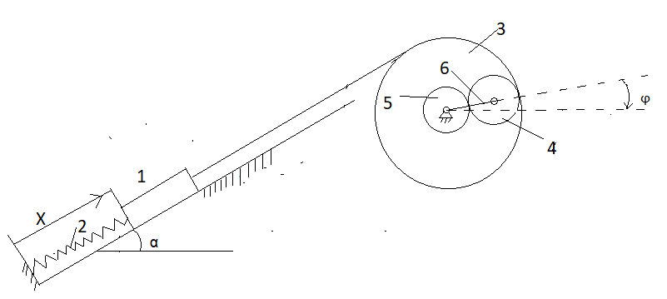

Дано:
- Призма массы $m_{1}$
- Пружинка жесткостью $c$ и длины $l_{0}$
- Однородный диск радиуса $R$ и массы $m_{3}$
- Однородный диск массы $m_{4}$ и радиуса $r_{4}$
- Однородный диск радиуса $r_{5}=R-2r_{4}$ и массы $m_{5}$
- Невесомый стержень, к которому приложена пара сил с моментом $M$

Задание:
- При неподвижном диске 5 и отсутствии пружинки найти угловую скорость диска 4 в тот момент времени, когда тело 1 опустилось на расстояние $S$, если в начальный момент времени система находилась в покое.
- В соответствии с принципом Д’Аламбера найти давление на диск 3 со стороны других тел (как функцию $φ,\dot{φ},x,\dot{x}$)
- В условиях пункта 1 записать уравнения движения системы в соответствии с принципом Д’Аламбера-Лагранжа.
- Получить дифференциальные уравнения системы в соответствии с уравнениями Лагранжа 2-го рода в обобщенных координатах $φ,x$.
- Найти положения равновесия и исследовать на устойчивость.
- В условиях пункта 1 и наличии пружинки найти период малых колебаний
- Найти первые интегралы системы из пункта 4.

Пункт 1

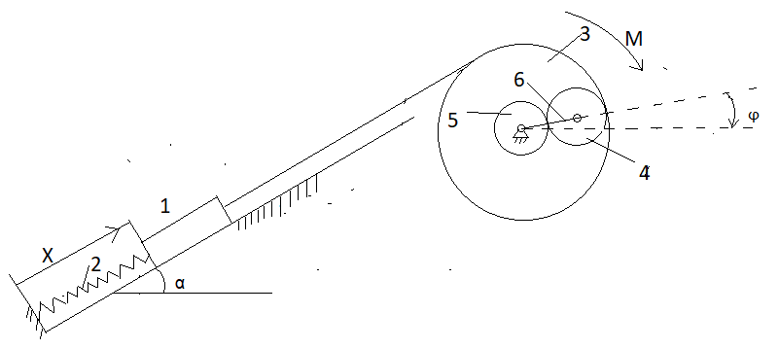

Дано:
$m_{1}$,$R$,$m_{3}$,$m_{4}$,$r_{4}$,$M$,$S$
Найти:
$ω_{4}$

Решение:
В соответствии с интегральной формулировкой теоремы об изменении кинетической энергии механической системы запишем: $T_{2}-T_{1}=A_{12}$.
Так как в начальный момент времени система находилась в покое, то примем $T_{1}=0$.
Тогда $T_{2}=A_{12}$,
где $A_{12}=m_{1}gS\sin{α}-Mφ$
$T_{2}=T^{1}+T^{3}+T^{4}+T^{5}$
Запишем кинетическую энергию тела 1: $T^{1}=\frac{m_{1}v_{1}^{2}}{2}$
Кинетическая энергия тела 3:$T^{3}=\frac{J_{3}ω_{3}^{2}}{2}=\frac{m_{3}R^{2}ω_{3}^{2}}{4}$
Применяя теорему Кёнига, запишем кинетическую энергию тела 4: $T^{4}=T_{пост}^{4}+T_{вр}^{4}=\frac{m_{1}v_{4}^{2}}{2}+\frac{m_{3}r_{4}^{2}ω_{4}^{2}}{4}$
Тогда $T_{2}=\frac{m_{1}v_{1}^{2}}{2}+\frac{m_{3}R^{2}ω_{3}^{2}}{4}+\frac{m_{1}v_{4}^{2}}{2}+\frac{m_{3}r_{4}^{2}ω_{4}^{2}}{4}$
Выразим все неизвестные значения через известные данные и искомую $ω_{4}$
Используя мгновенный центр скоростей, запишем:$ω_{4}=ω_{3}\frac{R-r_{4}}{r_{4}}$
Откуда $ω_{3}=\frac{ω_{4}r_{4}}{R-r_{4}}$
По формуле Эйлера:
$v_{1}=ω_{3}R=\frac{ω_{4}r_{4}R}{R-r_{4}}$
$v_{4}=ω_{3}\left(R-r_{4}\right)=ω_{4}r_{4}$
$φ=\frac{S}{R}$
Запишем уравнение в конечном виде:
$$\frac{m_{1}{ω_{4}}^{2}{r_{4}}^{2}R^{2}}{2{\left(R-r_{4}\right)}^{2}}+\frac{m_{3}R^{2}ω_{4}^{2}r_{4}^{2}}{4{\left(R-r_{4}\right)}^{2}}+\frac{m_{3}r_{4}^{2}ω_{4}^{2}}{2}+\frac{m_{3}r_{4}^{2}ω_{4}^{2}}{4}=m_{1}gS\sin{α}-M\frac{S}{R}$$
Упростим полученное уравнение и выразим отсюда $ω_{4}$
$$ω_{4}=\frac{\left(R-r_{4}\right)}{r_{4}}\sqrt{\frac{4S\left(m_{1}gR\sin{α}-M\right)}{R\left(2m_{1}R^{2}+m_{3}R^{2}+5m_{4}{\left(R-r_{4}\right)}^{2}\right)}}$$

Пункт 2

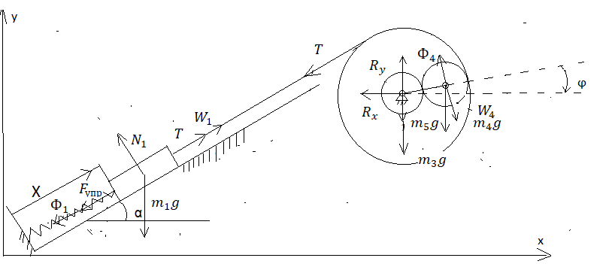

Дано:
$m_{1}$,$R$,$m_{3}$,$m_{4}$,$r_{4}$,$m_{5}$,$\left(R-2r_{4}\right)$,$c$,$l_{0}$
Найти:
$R_{x}, R_{y}$

Решение:
Разделим исходную систему на две и для каждой получившейся системы запишем принцип Д’Аламбера
Система 1:

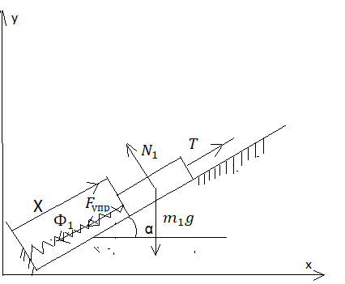

$T\cos{α}-F_{упр}\cos{α}-Ф_{1}\cos{α}-N_{1}\sin{α}=0$
$N_{1}\cos{α}-m_{1}g=0$
Найдем из данных уравнений силу реакции нити $T$
$T=N_{1}\tan{α}+Ф_{1}+F_{упр}$
$N_{1}=\frac{m_{1}g}{\cos{α}}$
$Ф_{1}=m_{1}W_{1}=m_{1}\ddot{x}$
$F_{упр}=c\left(x-l_{0}\right)$
$T=m_{1}\left(g\sin{α}+\ddot{x}\right)+c\left(x-l_{0}\right)$

Система 2:

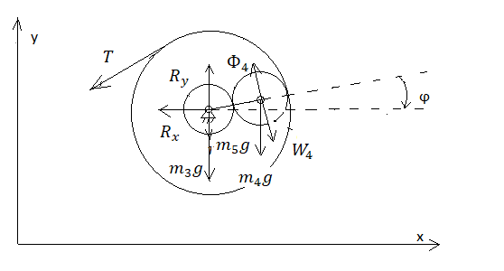

$-T\cos{α}-R_{x}-Ф_{4}\sin{φ}=0$
$R_{y}-T\sin{α}-m_{4}g+Ф_{4}\cos{φ}-m_{3}g-m_{5}g=0$
Найдем проекции силы реакции шарнира
$R_{x}=-T\cos{α}-Ф_{4}\sin{φ}$
$Ф_{4}=m_{4}W_{4}=m_{4}\ddot{φ}r_{4}$
$R_{x}=-\left(m_{1}\left(g\cos{α}+\ddot{x}\right)+c\left(x-l_{0}\right)\right)\cos{α}-m_{4}\ddot{φ}r_{4}\sin{φ}$
$R_{y}=T\sin{α}+m_{4}g-Ф_{4}\cos{φ}+m_{3}g+m_{5}g$
$R_{y}=\left(m_{1}\left(g\cos{α}+\ddot{x}\right)+c\left(x-l_{0}\right)\right)\sin{α}+m_{4}g-m_{4}\ddot{φ}r_{4}\cos{φ}+m_{3}g+m_{5}g$

Пункт 3

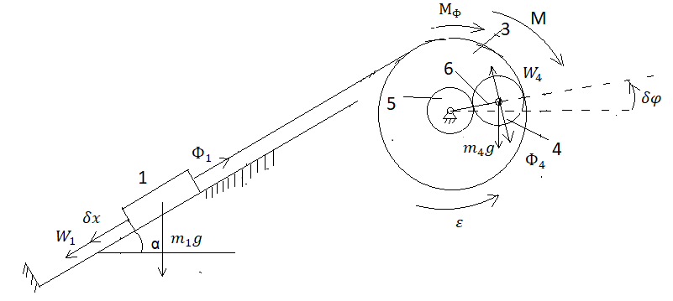

Дано:
$m_{1}$,$R$,$m_{3}$,$m_{4}$,$r_{4}$,$M$,$S$
Найти:
Уравнения движения системы в соответствии с принципом Д’Аламбера-Лагранжа.

Решение:
Определим число степеней свободы системы: $S=2$; $q_{1}=x, q_{2}=φ$
Запишем уравнение движения в соответствии с принципом Д’Аламбера-Лагранжа:
$δA=m_{1}g\sin{α}δx-Ф_{1}δx-Mδφ-M_{ф}δφ-m_{4}g\cos{φ\left(R-r_{4}\right)}δφ-Ф_{4}\left(R-r_{4}\right)δφ=0$
Найдем силы и моменты сил инерции: $Ф_{1}=m_{1}W_{1}$, $M_{ф}=J_{3}ε=\frac{m_{3}R^{2}ε}{2}$, $Ф_{4}=m_{4}W_{4}$
Свяжем между собой возможные перемещения с помощью формулы Эйлера: $δx=Rδφ$, $W_{1}=εR$, $W_{4}=ε$
Запишем уравнение движения в конечном виде после математических преобразований и сокращения возможных перемещений:
$$m_{1}g\sin{α}R-m_{1}εR^{2}-M-\frac{m_{3}R^{2}ε}{2}-m_{4}g\cos{φ\left(R-r_{4}\right)}-m_{4}ε\left(R-r_{4}\right)=0$$

Пункт 4

Дано:
$m_{1}$,$R$,$m_{3}$,$m_{4}$,$r_{4}$,$m_{5}$,$\left(R-2r_{4}\right)$,$c$,$l_{0}$
Найти:
Дифференциальные уравнения системы в соответствии с уравнениями Лагранжа 2-го рода в обобщенных координатах $φ,x$.

Решение:
Определим число степеней свободы: $S=2$; $q_{1}=x$, $q_{2}=φ$.
Запишем кинетическую энергию системы:
$T=T_{1}+T_{3}+T_{4}+T_{5}$
Запишем кинетическую энергию тела 1: $T_{1}=\frac{m_{1}{\dot{x}}^{2}}{2}$
Кинетическая энергия тела 3:$T_{3}=\frac{J_{3}{\dot{φ}}^{2}}{2}=\frac{m_{3}R^{2}{\dot{φ}}^{2}}{4}$
Применяя теорему Кёнига, запишем кинетическую энергию тела 4: $T_{4}=T_{пост}^{4}+T_{вр}^{4}=\frac{m_{1}v_{4}^{2}}{2}+\frac{m_{3}r_{4}^{2}ω_{4}^{2}}{4}$
Из условия равенства линейных скоростей тел 4 и 5 в точке их соприкосновения найдем угловую скорость тела 5:
$ω_{5}\left(R-2r_{4}\right)=ω_{4}r_{4}$
$ω_{5}=\frac{ω_{4}r_{4}}{\left(R-2r_{4}\right)}$
Найдем угловую скорость тела 4:
$ω_{4}=\dot{φ}\frac{R-r_{4}}{r_{4}}$
Тогда кинетическая энергия тела 5 равна:
$T_{5}=\frac{J_{3}ω_{5}^{2}}{2}=\frac{m_{3}{\dot{φ}}^{2}{\left(R-r_{4}\right)}^{2}}{4}$

Запишем кинетическую энергию системы с учетом всех математических преобразований:
$T=\frac{m_{1}{\dot{x}}^{2}}{2}+\frac{m_{3}R^{2}{\dot{φ}}^{2}}{4}+\frac{{\dot{φ}}^{2}{\left(R-r_{4}\right)}^{2}}{4}\left(5m_{4}+m_{5}\right)$
Движение системы будем рассматривать при случае, когда она является консервативной ($M=0$).
Вычислим потенциальную энергию системы:
$П=m_{1}gx\sin{α}+m_{4}g\left(R-r_{4}\right)\sin{φ}+\frac{c{\left(x-l_{0}\right)}^{2}}{2}$
Вычислим обобщенные силы:
$Q_{x}=-\frac{∂П}{∂x}=-m_{1}g\sin{α}-c\left(x-l_{0}\right)$
$Q_{φ}=-\frac{∂П}{∂φ}=-m_{4}g\left(R-r_{4}\right)\cos{φ}$
Вычислим частные производные кинетической энергии:
$\frac{∂T}{∂x}=0$
$\frac{∂T}{∂\dot{x}}=m_{1}\dot{x}$
$\frac{d}{dt}\left(\frac{∂T}{∂\dot{x}}\right)=m_{1}\ddot{x}$
$\frac{∂T}{∂φ}=0$
$\frac{∂T}{∂\dot{φ}}=\frac{m_{3}R^{2}\dot{φ}}{2}+\frac{\dot{φ}{\left(R-r_{4}\right)}^{2}}{2}\left(5m_{4}+m_{5}\right)$
$\frac{d}{dt}\left(\frac{∂T}{∂\dot{φ}}\right)=\frac{m_{3}R^{2}\ddot{φ}}{2}+\frac{\ddot{φ}{\left(R-r_{4}\right)}^{2}}{2}\left(5m_{4}+m_{5}\right)$
Запишем систему дифференциальных уравнений в конечном виде:
$\left\{\begin{aligned}m_{1}\dot{x}=-m_{1}g\sin{α}-c\left(x-l_{0}\right) \\ \frac{m_{3}R^{2}\ddot{φ}}{2}+\frac{\ddot{φ}{\left(R-r_{4}\right)}^{2}}{2}\left(5m_{4}+m_{5}\right)=-m_{4}g\left(R-r_{4}\right)\cos{φ}\end{aligned} \right.$

Пункт 5

Дано:
$m_{1}$,$R$,$m_{3}$,$m_{4}$,$r_{4}$,$m_{5}$,$\left(R-2r_{4}\right)$,$c$,$l_{0}$
Найти:
Положения равновесия системы и исследовать их на устойчивость.

Решение:
Определим число степеней свободы: $S=2$; $q_{1}=x$, $q_{2}=φ$.
Вычислим потенциальную энергию системы:
$П=m_{1}gx\sin{α}+m_{4}g\left(R-r_{4}\right)\sin{φ}+\frac{c{\left(x-l_{0}\right)}^{2}}{2}$
Найдем положение равновесия системы по обобщенной координате $x$:
$\frac{∂П}{∂x}=m_{1}g\sin{α}+c\left(x_{0}-l_{0}\right)=0$
Отсюда $x_{0}=l_{0}-\frac{m_{1}g\sin{α}}{c}$
Исследуем найденное положение равновесия на устойчивость. Для этого исследуем на минимум потенциальную энергию в окрестности положения равновесия в соответствии с теоремой Лагранжа-Дирихле.
Определим знак второй производной потенциальной энергии в точке $x_{0}$
${\left.\frac{∂^{2}П}{∂x^{2}}\right|}_{x=x_{0}}=c>0$
Следовательно, в точке $x_{0}$ потенциальная энергия имеет минимум. Система устойчива.
Найдем положение равновесия системы по обобщенной координате $x$:
$\frac{∂П}{∂φ}=m_{4}g\left(R-r_{4}\right)\cos{φ_{0}}=0$
Отсюда $\cos{φ_{0}}=0, φ_{0}=\frac{π}{2}$
Исследуем найденное положение равновесия на устойчивость.

${\left.\frac{∂^{2}П}{∂φ^{2}}\right|}_{φ=φ_{0}}=-m_{4}g\left(R-r_{4}\right)\sin{φ_{0}=-m_{4}g\left(R-r_{4}\right)}<0$
В точке $φ_{0}$ потенциальная энергия максимальна. Система неустойчива.

Пункт 6

Дано:
$m_{1}$,$R$,$m_{3}$,$m_{4}$,$r_{4}$,$c$,$l_{0}$
Найти:
$τ$

Решение:
Определим число степеней свободы $S=2$; $q_{1}=x, q_{2}=φ$
Период малых колебаний будем находить при условии, что система консервативна ($M=0$).
Запишем кинетическую энергию системы:
$T=\frac{m_{1}{\dot{x}}^{2}}{2}+\frac{m_{3}R^{2}{\dot{φ}}^{2}}{4}+\frac{{\dot{φ}}^{2}{\left(R-r_{4}\right)}^{2}}{4}\left(5m_{4}\right)$
Исключим из выражения кинетической энергии все обобщенные координаты после 2-го порядка:
$T^{2}=\frac{m_{1}{\dot{x}}^{2}}{2}+\frac{m_{3}R^{2}{\dot{φ}}^{2}}{4}+\frac{{\dot{φ}}^{2}{\left(R-r_{4}\right)}^{2}}{4}\left(5m_{4}\right)$
Найдем частные производные кинетической энергии:
$\frac{∂T^{2}}{∂x}=0$
$\frac{∂T^{2}}{∂\dot{x}}=m_{1}\dot{x}$
$\frac{d}{dt}\left(\frac{∂T^{2}}{∂\dot{x}}\right)=m_{1}\ddot{x}$
$\frac{∂T^{2}}{∂φ}=0$
$\frac{∂T^{2}}{∂\dot{φ}}=\frac{m_{3}R^{2}\dot{φ}}{2}+\frac{\dot{φ}{\left(R-r_{4}\right)}^{2}}{2}\left(5m_{4}\right)$
$\frac{d}{dt}\left(\frac{∂T^{2}}{∂\dot{φ}}\right)=\frac{m_{3}R^{2}\ddot{φ}}{2}+\frac{\ddot{φ}{\left(R-r_{4}\right)}^{2}}{2}\left(5m_{4}\right)$
Запишем потенциальную энергию системы:
$П=m_{1}gx\sin{α}+m_{4}g\left(R-r_{4}\right)\sin{φ}+\frac{c{\left(x-l_{0}\right)}^{2}}{2}$
Исключим из выражения потенциальной энергии все обобщенные координаты после 2-го порядка:
Используя разложение в ряд Тейлора:
$\sin{φ}=φ+\frac{φ^{3}}{3!}+…$
$П^{2}=m_{1}gx\sin{α}+m_{4}g\left(R-r_{4}\right)φ+\frac{c{\left(x-l_{0}\right)}^{2}}{2}$
Найдем частные производные потенциальной энергии:
$-\frac{∂П}{∂x}=-m_{1}g\sin{α}-c\left(x-l_{0}\right)$
$-\frac{∂П}{∂φ}=-m_{4}g\left(R-r_{4}\right)$
Составим систему дифференциальных уравнений в соответствии с уравнениями Лагранжа 2-го рода:
$\left\{\begin{aligned}m_{1}\ddot{x}+m_{1}g\sin{α}+c\left(x-l_{0}\right)=0 \\ \frac{m_{3}R^{2}\ddot{φ}}{2}+\frac{\ddot{φ}{\left(R-r_{4}\right)}^{2}}{2}\left(5m_{4}\right)+m_{4}g\left(R-r_{4}\right)=0\end{aligned}\right.$
Найдем круговую частоту колебаний как решение характеристической системы дифференциальных уравнений.
Запишем изменение обобщенных координат в виде гармонического закона и подставим в полученную систему уравнений:
$x=A\sin{λt}$
$φ=B\sin{λt}$
$\ddot{x}=-Aλ^{2}\sin{λt}$
$\ddot{φ}=-Bλ^{2}\sin{λt}$
$\left\{\begin{aligned}A\sin{λt}\left(c-m_{1}λ^{2}\right)=0 \\ -Bλ^{2}\sin{λt}\left(\frac{m_{3}R^{2}+5m_{4}{\left(R-r_{4}\right)}^{2}}{2}\right)=0\end{aligned}\right.$
Сократим полученную систему на $\sin{λt}$ и приравняем определитель полученной матрицы к нулю:
$\left(-c+m_{1}λ^{2}\right)λ^{2}\left(\frac{m_{3}R^{2}+5m_{4}{\left(R-r_{4}\right)}^{2}}{2}\right)=0$
Решим полученное уравнение при ненулевой частоте:
$m_{1}λ^{2}-с=0$
$λ_{1,2}=±\sqrt{\frac{c}{m_{1}}}$
Найдем период колебаний:
$τ=\frac{2π}{λ}=2π\sqrt{\frac{m_{1}}{c}}$

Пункт 7

Дано:
$m_{1}$,$R$,$m_{3}$,$m_{4}$,$r_{4}$,$m_{5}$,$\left(R-2r_{4}\right)$,$c$,$l_{0}$
Найти:
Первые интегралы уравнений Лагранжа 2-го рода.

Решение:
Первые интегралы будем находить при условии, что система консервативна ($M=0$).
Запишем кинетическую и потенциальную энергию системы, найденные в пункте 4.
$T=\frac{m_{1}{\dot{x}}^{2}}{2}+\frac{m_{3}R^{2}{\dot{φ}}^{2}}{4}+\frac{{\dot{φ}}^{2}{\left(R-r_{4}\right)}^{2}}{4}\left(5m_{4}+m_{5}\right)$
$П=m_{1}gx\sin{α}+m_{4}g\left(R-r_{4}\right)\sin{φ}+\frac{c{\left(x-l_{0}\right)}^{2}}{2}$
Запишем обобщенный интеграл энергии:
$T+П=const$
$$\frac{m_{1}{\dot{x}}^{2}}{2}+\frac{m_{3}R^{2}{\dot{φ}}^{2}}{4}+\frac{{\dot{φ}}^{2}{\left(R-r_{4}\right)}^{2}}{4}\left(5m_{4}+m_{5}\right)+m_{1}gx\sin{α}+m_{4}g\left(R-r_{4}\right)\sin{φ}+\frac{c{\left(x-l_{0}\right)}^{2}}{2}=const$$
Циклических координат нет, так как все обобщенные координаты входят в уравнения Лагранжа явно. Следовательно, циклического интеграла для данных уравнений Лагранжа не существует.

